Proself Gateway Edition操作チュートリアル
ユーザー編

第1版
2016/8/31

目次
1. Proself Gateway Editionについて 1
1.1. はじめに 2
2. インターネットセグメントからセキュアセグメントへの受け渡し 4
2.1. 直接メール添付方式 4
2.1.1. 直接メール添付方式でアップロードする（インターネットセグメント） 4
2.1.2. 直接メール添付方式でダウンロードする（セキュアセグメント） 7
2.2. ワンタイムURL（Web公開）方式 8
2.2.1. ワンタイムURL（Web公開）方式でアップロードする（インターネットセグメント） 8
2.2.2. ワンタイムURL（Web公開）方式でダウンロード（セキュアセグメント） 12
2.3. マイフォルダ方式 14
2.3.1. マイフォルダ方式でアップロードする（インターネットセグメント） 14
2.3.2. マイフォルダ方式でダウンロードする（セキュアセグメント） 16
3. セキュアセグメントからインターネットセグメントへの受け渡し 18
3.1. 直接メール添付方式 18
3.1.1. 直接メール添付方式でアップロードする（セキュアセグメント） 18
3.1.2. 直接メール添付方式でダウンロードする（インターネットセグメント） 21
3.2. ワンタイムURL（Web公開）方式 22
3.2.1. ワンタイムURL（Web公開）方式でアップロードする（セキュアセグメント） 22
3.2.2. ワンタイムURL（Web公開）方式でダウンロード（インターネットセグメント） 26
3.3. マイフォルダ方式 27
3.3.1. マイフォルダ方式でアップロードする（セキュアセグメント） 27
3.3.2. マイフォルダ方式でダウンロードする（インターネットセグメント） 30
4. 承認依頼者からのメールを承認する 31

Proself Gateway Editionについて
Proself Gateway Editionは、インターネットセグメントとセキュアセグメントのような異なるネットワーク間で、安全なファイル受渡を実現することができます。ファイルの受け渡し方法として、「直接メール添付方式」、「ワンタイムURL方式」、「マイフォルダ方式」の3つの受け渡し方法があります。本チュートリアルでは、3つの受け渡し方法について説明しています。

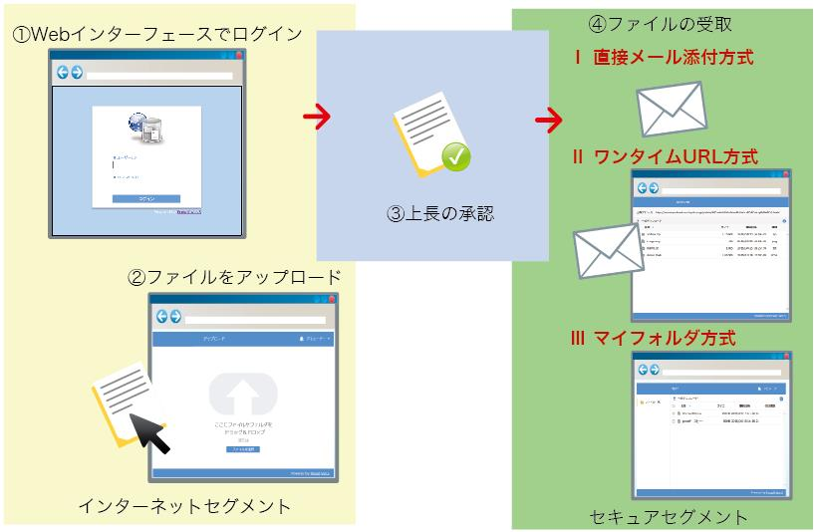
Proself Gateway Editionイメージ（通常）

管理者が設定している場合は、セキュアセグメントからインターネットセグメントへ受け渡すことも可能です。

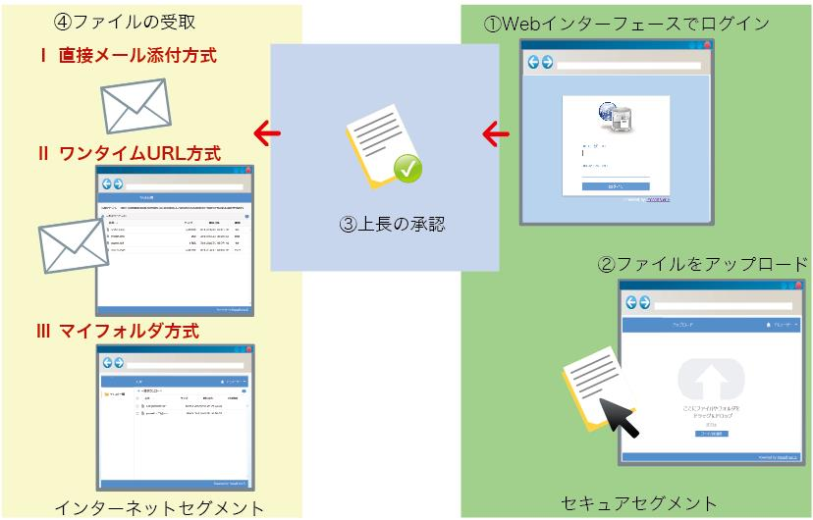
Proself Gateway Editionイメージ（逆方向）

はじめに
「直接メール添付方式」、「ワンタイムURL方式」、「マイフォルダ方式」の3つの受け渡し方法について説明します。

直接メール添付方式：直接メール添付方式では、アップロードしたファイルはメールに添付ファイルとして送付されます。
参照：「2.1.直接メール添付方式」（通常）「3.1.直接メール添付方式」（逆方向）

ワンタイムURL（Web公開）方式：ワンタイムURL（Web公開）方式は、アップロードしたファイルをメールでダウンロード用のワンタイムURLよりダウンロードする方式です。
複数の担当者に受け渡す必要がある場合は、この方法を利用して受け渡すことができます。
参照：「2.2.ワンタイムURL（Web公開）方式」（通常）「3.2.ワンタイムURL（Web公開）方式」（逆方向）
マイフォルダ方式：アップロードしたファイルは異なるネットワークセグメントよりWebインターフェースにログインしてダウンロードする方式です。
メールアドレスを持っていない場合や、メール送信が禁止されているなどメールでのファイル受信ができない場合は、この方法を利用して受け渡します。
参照：「2.3.マイフォルダ方式」（通常）「3.3.マイフォルダ方式」（逆方向）

インターネットセグメントからセキュアセグメントへの受け渡し

直接メール添付方式

直接メール添付方式でアップロードする（インターネットセグメント）
- ブラウザからログインします。
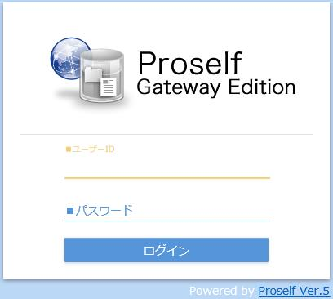
ログイン画面
- ログインすると、アップロード画面が開きますので、アップロードしたいファイルを画面上にドロップします。
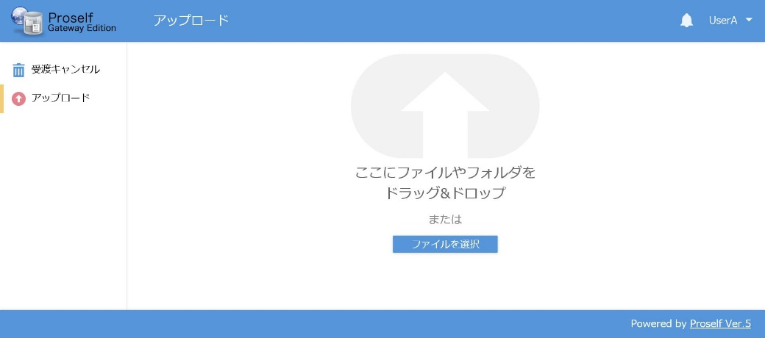
アップロード画面
「ファイルを選択」ボタンをクリックすると、アップロードしたいファイルがある任意の場所を選択してアップロードすることができます。
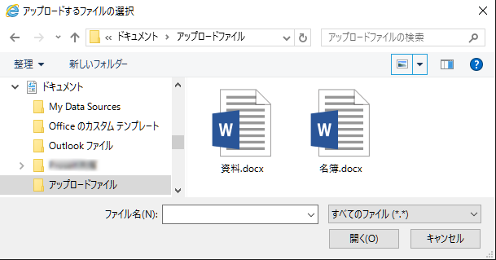
「ファイルを選択」ボタンをクリックした場合のアップロード画面

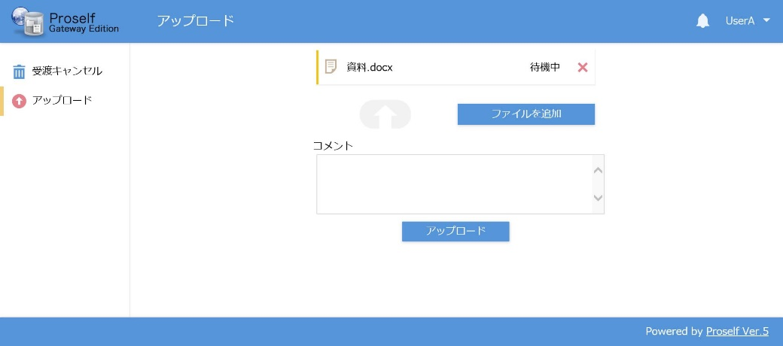
アップロード確認画面
- アップロードするファイルを確認後、アップロードボタンをクリックします。

アップロードが完了すると、以下の画面が表示されます。
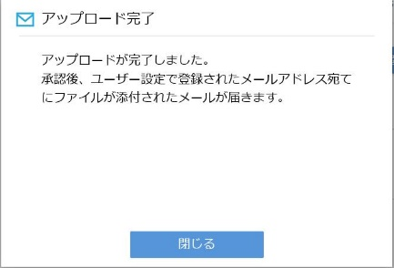  承認者がいる場合の  アップロード完了画面 | 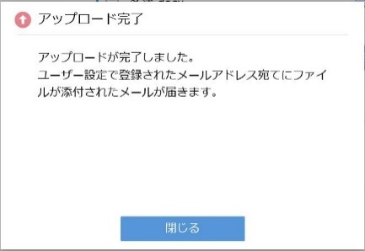  アップロード完了画面

- 承認者がいる場合は、アップロードすると、承認者へ承認依頼メールが送信されますので、承認者の承認※を待ちます。
※承認方法については、「4.承認依頼者からのメールを承認する」を参照してください。

受渡をキャンセルしたい場合は、「受渡キャンセル」から行います。

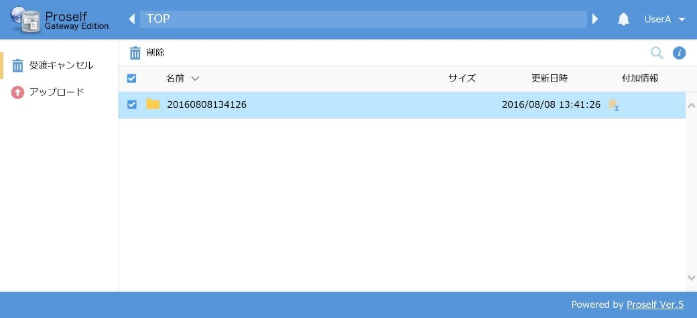
受渡キャンセル画面
フォルダごと削除したい場合は、アップロードした日時フォルダにチェックを入れ、「削除」をクリックして削除します。

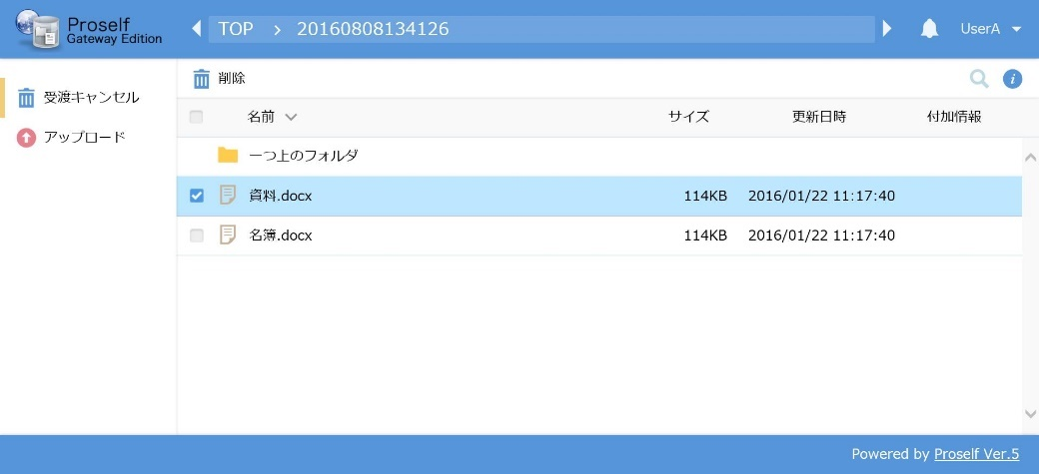
受渡キャンセル画面該当フォルダ内
アップロードしたファイルのうち、1ファイルのみ削除したいなどの場合は、該当日時フォルダ内から削除します。

直接メール添付方式でダウンロードする（セキュアセグメント）
インターネットセグメントからアップロードされたファイルは、承認※されると、メールに添付されて送付されます。
※承認者がいない場合は、直接セキュアセグメントの送付先メールアドレスへ送付されます。
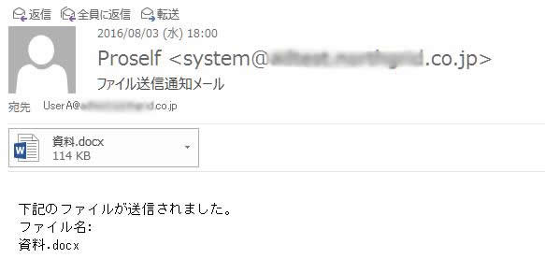
添付ファイル

ワンタイムURL（Web公開）方式

ワンタイムURL（Web公開）方式でアップロードする（インターネットセグメント）
- ブラウザからログインします。
ログイン画面
ログインすると、ファイル送信画面が開きますので、画面右のアップロード部分にアップロードしたいファイル/フォルダをドロップします。
「ファイルを選択」ボタンをクリックすると、アップロードしたいファイルがある任意の場所を選択してアップロードすることができます。
「ファイルを選択」ボタンをクリックした場合のアップロード画面
- メール送付先等必要箇所を入力し、送信ボタンをクリックします。
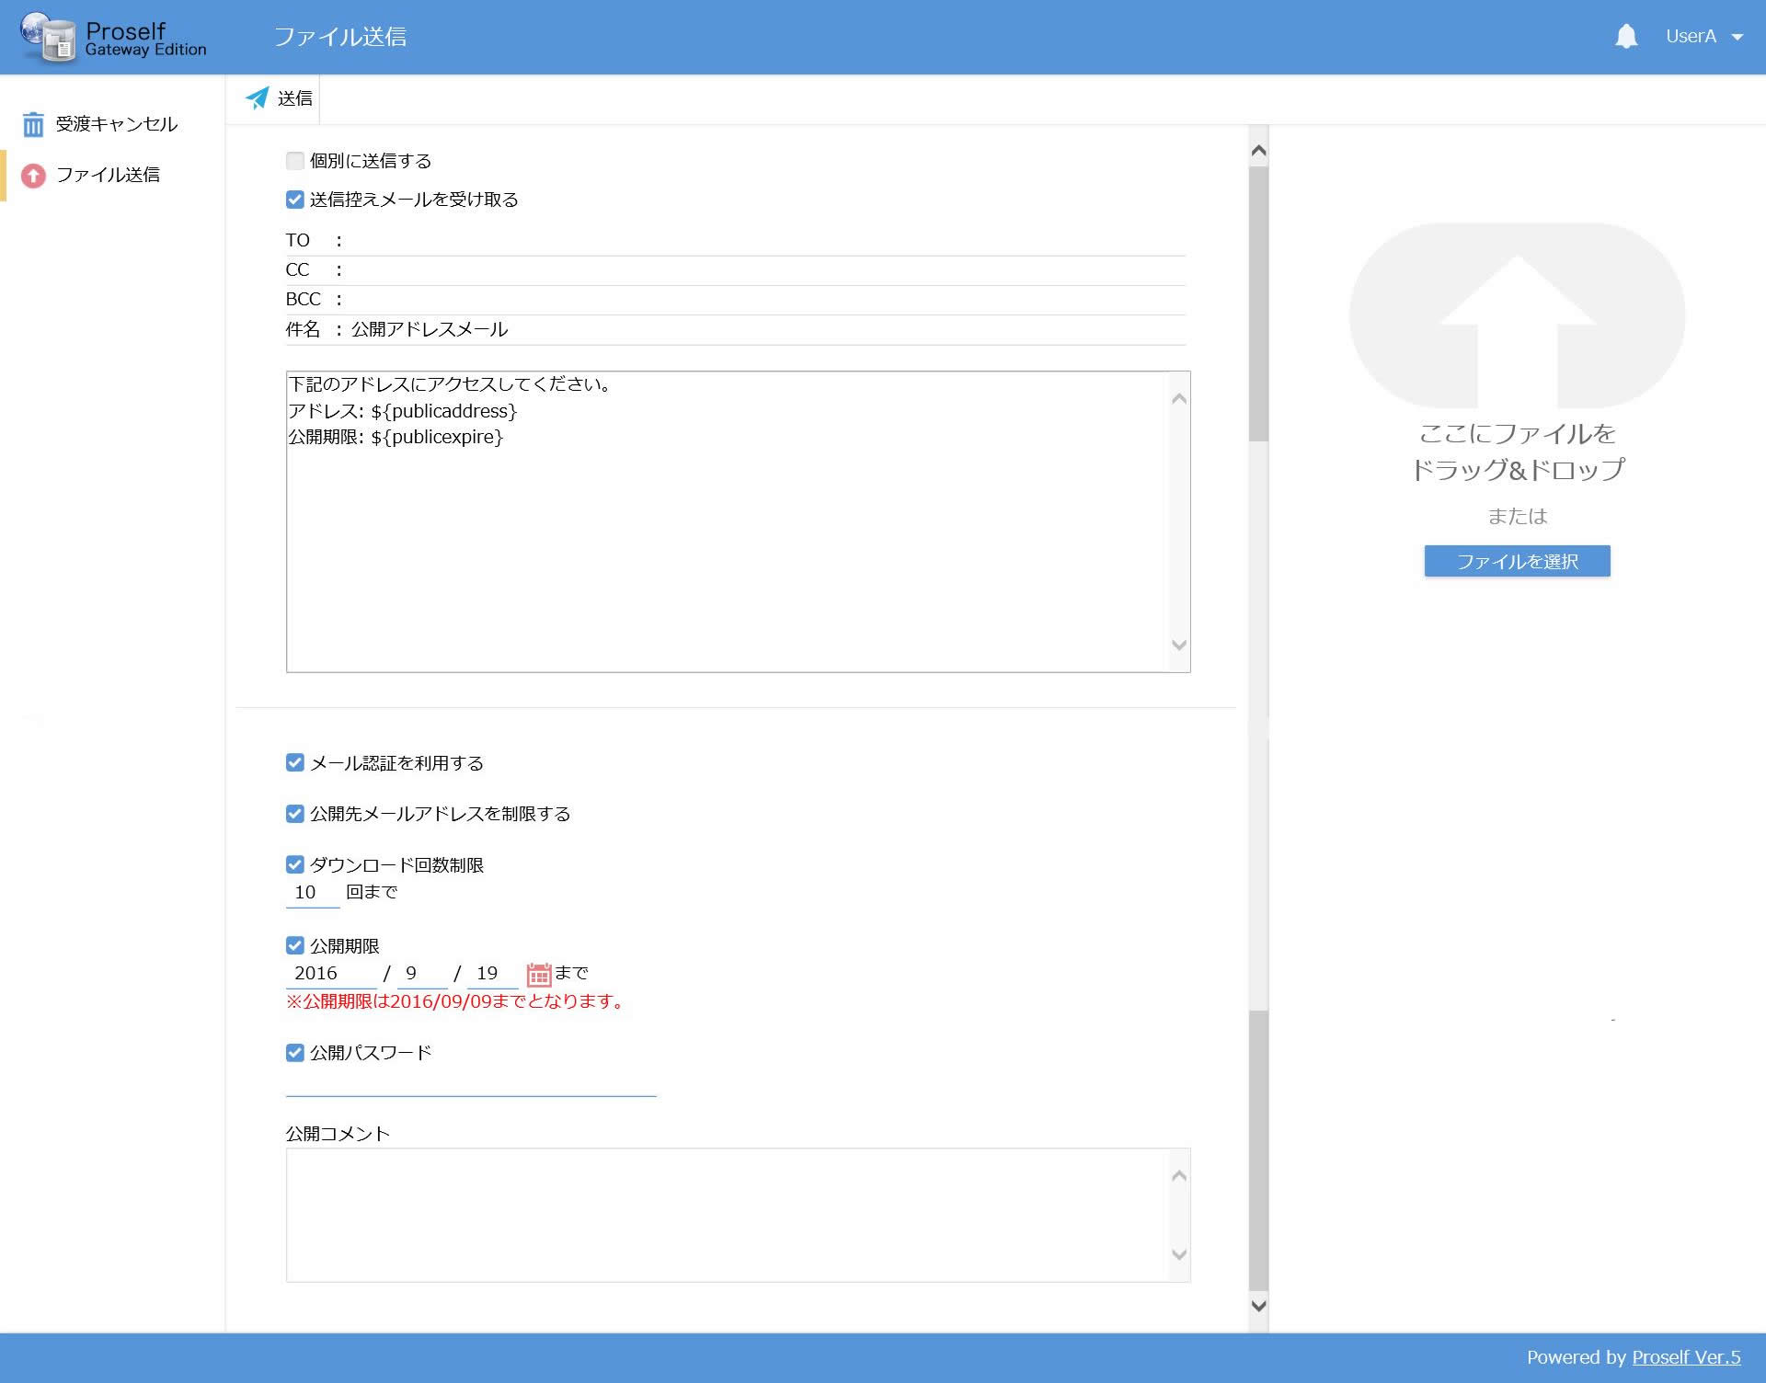
アップロード画面

個別に送信する： | チェックを入れると、宛先に指定したアドレス（TO）に設定したアドレス分、個別に送信されます。
送信控えメールを受け取る： | チェックを入れると、自分のメールアドレスにメールの控えが送信されます。
メール認証を利用する： | チェックを入れると、ダウンロード時にパスワードを求める画面が表示されますので、ダウンロード者は、画面の指示に従ってパスワードを取得します。※1
公開先メールアドレスを制限する | チェックを外すと公開先メールアドレスを送付先メールアドレスに限らずパスワードを取得できるようになります。チェックを入れている場合は、メールの送信先に入力したアドレスのみファイルを受信できます。
ダウンロード回数制限： | チェックを入れてダウンロード回数を入力すると、ダウンロード回数を制限することができます。  ダウンロード回数を超えると、URLにアクセスできなくなります。
公開期限： | チェックを入れてカレンダーアイコンまたは直接入力にて日付を入力すると、公開期限を設定することができます。  公開期限を過ぎるとダウンロードできなくなります。  ※赤文字で「公開期限はyyyy/mm/ddまでとなります。」と記載されている場合は、管理者が時限ファイルの設定をしていますので、その期限より後に設定することはできません。
公開パスワード： | チェックを入れて任意のパスワードを入力すると、ダウンロードする際にパスワードを求めるよう設定することができます。※2
公開コメント： | 公開時にコメントを設定することができます。
※1管理者によってメール認証を利用する設定にしている場合
※2パスワードを設定した場合は、相手先にパスワードを通知する必要があります。
- 送付するファイルを確認後、送信ボタンをクリックします。
送信が完了すると、以下の画面が表示されます。
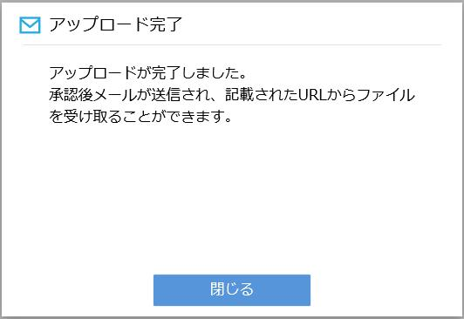  承認者がいる場合の  アップロード完了画面 | 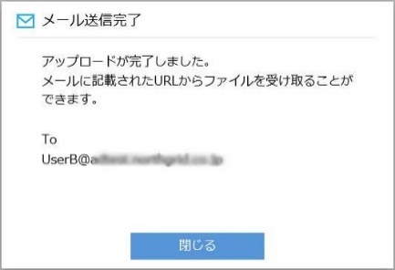  メール送信完了画面

- 承認者がいる場合は、承認者へ承認依頼メールが送信されますので、承認者の承認※を待ちます。
※承認方法については、「4.承認依頼者からのメールを承認する」を参照してください。

受渡をキャンセルしたい場合は、「受渡キャンセル」から行います。

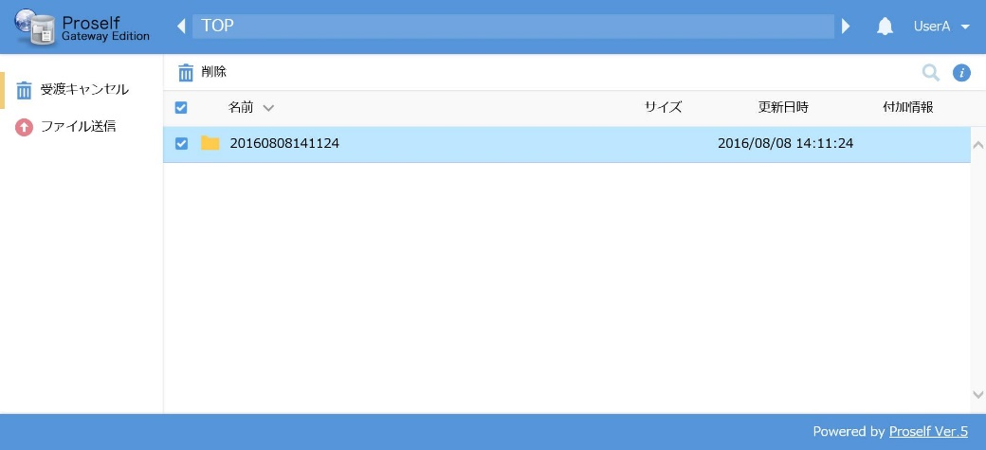
受渡キャンセル画面
フォルダごと削除したい場合は、アップロードした日時フォルダにチェックを入れ、「削除」をクリックして削除します。

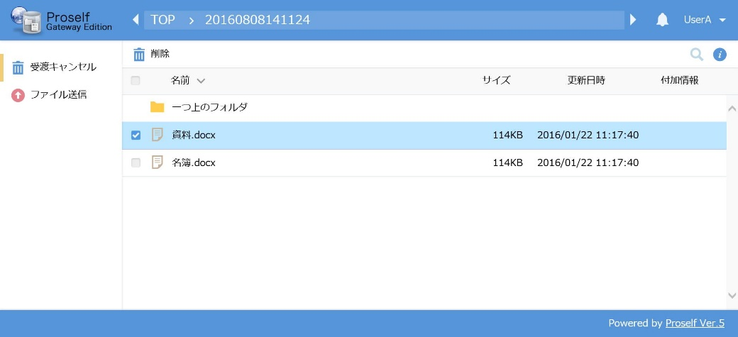
受渡キャンセル画面該当フォルダ内
アップロードしたファイルのうち、1ファイルのみ削除したいなどの場合は、該当日時フォルダ内から削除します。

ワンタイムURL（Web公開）方式でダウンロード（セキュアセグメント）
インターネットセグメントからアップロードされたファイルは、承認※されると、公開アドレスメールが送付されますので、メールに記載されたURLをクリックしてファイルをダウンロードすることができます。
※承認者がいない場合は、直接セキュアセグメントの送付先メールアドレスへ送付されます。
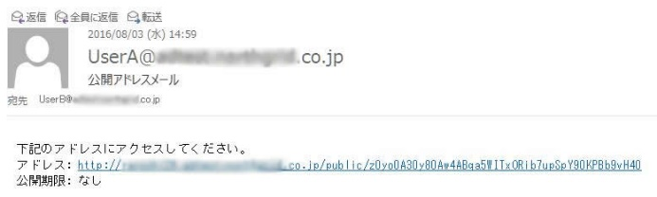
ファイルダウンロードURL
メール認証を利用している場合、URLにアクセスすると、以下の画面に遷移します。
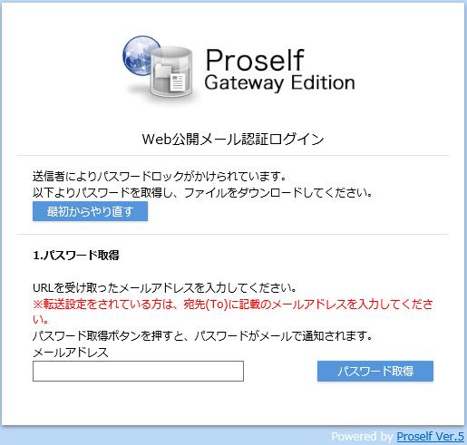
メール認証ログイン画面
メールアドレスボックスにメールアドレス※を入力して、「パスワード取得」をクリックします。
メールにて送付されたパスワードをパスワードボックスに入力してファイルを開きます。
※入力可能なメールアドレスは、「公開アドレスメール」を受信したメールアドレスのみです。
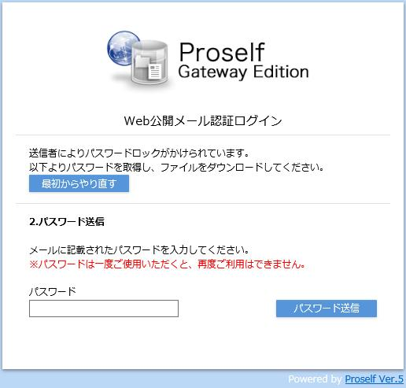
パスワード入力画面

マイフォルダ方式

マイフォルダ方式でアップロードする（インターネットセグメント）
- ブラウザからログインします。
ログイン画面
ログインすると、アップロード画面が開きますので、アップロードしたいファイルを画面上にドロップします。
「ファイルを選択」ボタンをクリックすると、アップロードしたいファイルがある任意の場所を選択してアップロードすることができます。
アップロード画面

「ファイルを選択」ボタンをクリックした場合のアップロード画面

アップロード確認画面

- アップロードするファイルを確認後、アップロードボタンをクリックします。

アップロードが完了すると、以下の画面が表示されます。
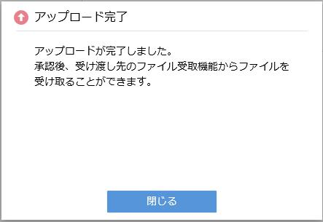  承認者がいる場合の  アップロード完了画面 | 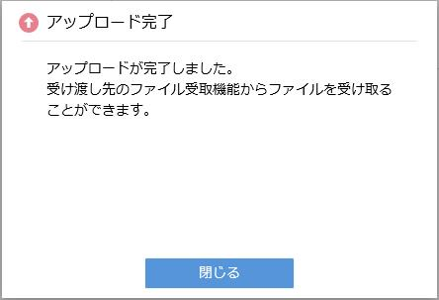  アップロード完了画面

- 承認者がいる場合は、アップロードすると、承認者へ承認依頼メールが送信されますので、承認者の承認を待ちます。
※承認方法については、「4.承認依頼者からのメールを承認する」を参照してください。

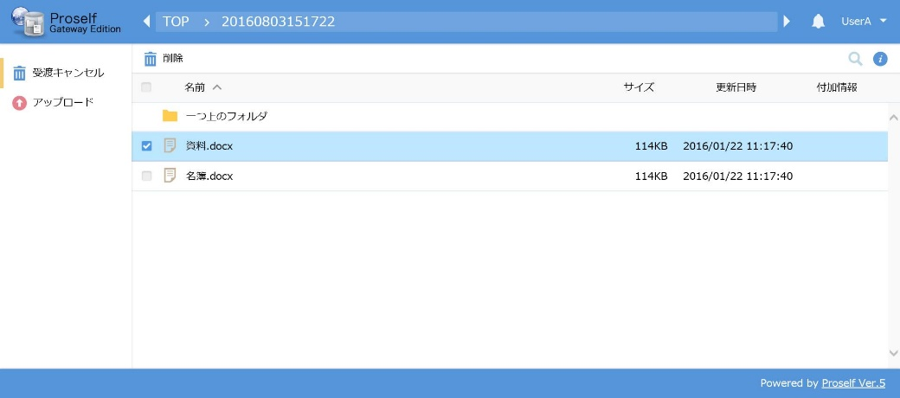
受渡キャンセル画面

誤ってアップロードしてしまった場合は、受渡キャンセル画面で削除することができます。
削除したい場合は、削除したいドキュメントにチェックを入れると「削除」アイコンが表示されますので、「削除」をクリックして削除します。

マイフォルダ方式でダウンロードする（セキュアセグメント）
承認※されると、承認依頼者に承認者から承認通知メールが届きますので、セキュアセグメント端末からアクセスしてダウンロードします。
※承認者がいない場合は、直接セキュアセグメント端末からアクセスしてダウンロードします。

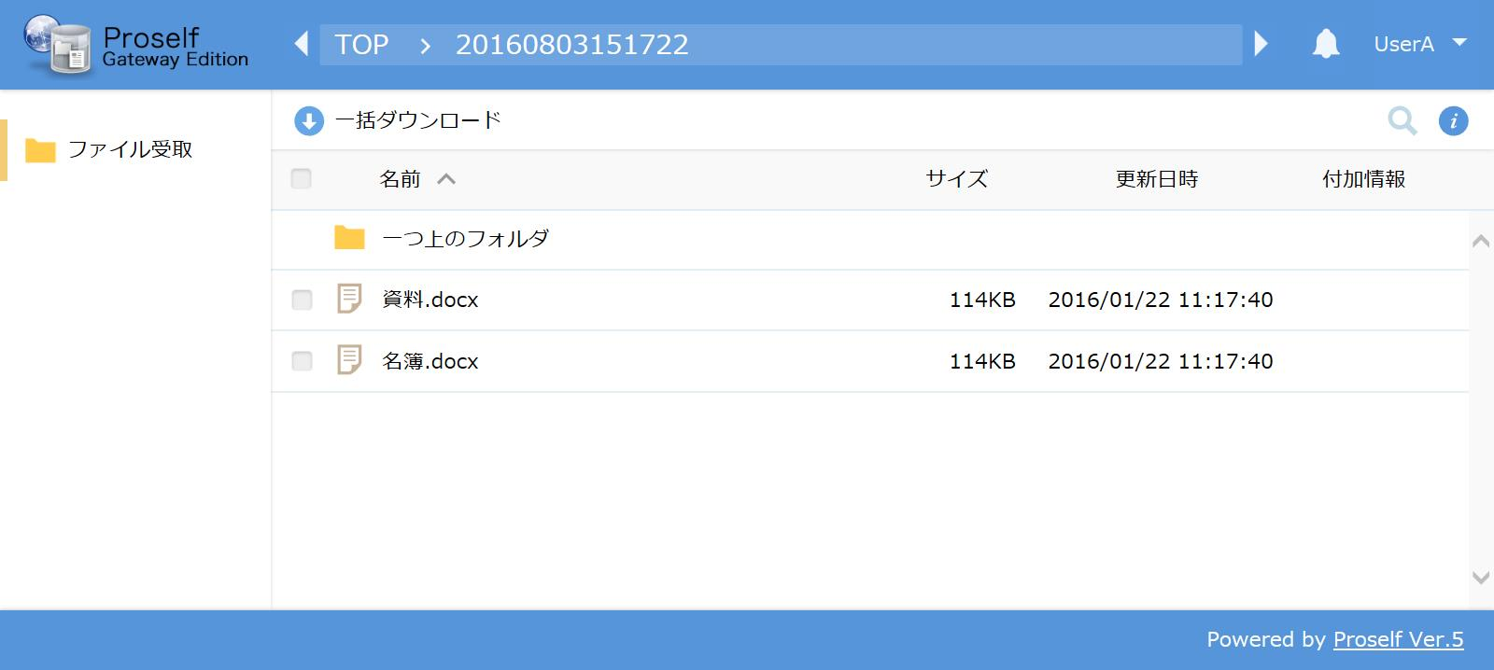
ダウンロード端末

セキュアセグメント端末からはダウンロードのみ行うことができます。
ファイルをクリックするとダウンロードすることができます。ダウンロードしたいファイルをクリックして「一括ダウンロード」をクリックすると、ダウンロードしたいファイルを選択してダウンロードすることができます。名前横のチェックボックスをクリックすると、フォルダ内のファイルを一括選択することができます。

セキュアセグメントからインターネットセグメントへの受け渡し
セキュアセグメントからインターネットセグメントへ受け渡すには、管理者によって設定を有効にしておく必要があります。

直接メール添付方式

直接メール添付方式でアップロードする（セキュアセグメント）
- ブラウザからログインします。
ログイン画面
ログインすると、アップロード画面が開きますので、アップロードしたいファイルを画面上にドロップします。
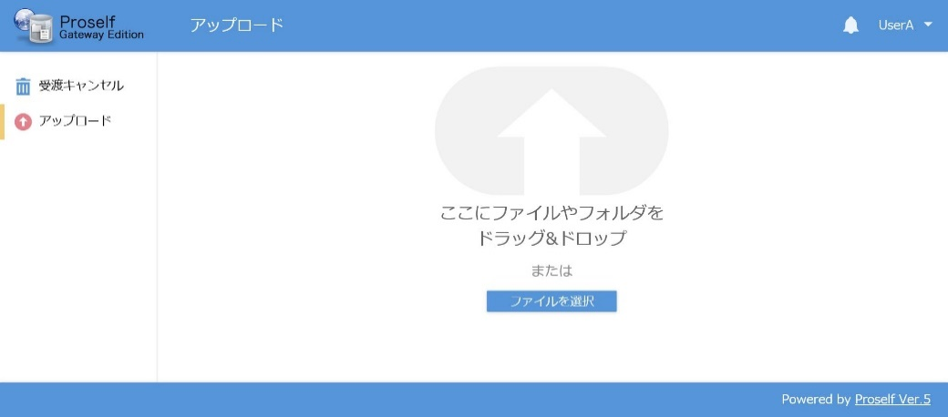
アップロード画面
「ファイルを選択」ボタンをクリックすると、アップロードしたいファイルがある任意の場所を選択してアップロードすることができます。
「ファイルを選択」ボタンをクリックした場合のアップロード画面

アップロード確認画面
- アップロードするファイルを確認後、アップロードボタンをクリックします。
- アップロードするファイルを確認後、アップロードボタンをクリックします。
アップロードが完了すると、以下の画面が表示されます。
承認者がいる場合の  アップロード完了画面 | アップロード完了画面
- 承認者がいる場合は、アップロードすると、承認者へ承認依頼メールが送信されますので、承認者の承認※を待ちます。
※承認方法については、「4.承認依頼者からのメールを承認する」を参照してください。

受渡をキャンセルしたい場合は、「受渡キャンセル」から行います。

受渡キャンセル画面
フォルダごと削除したい場合は、アップロードした日時フォルダにチェックを入れ、「削除」をクリックして削除します。

受渡キャンセル画面該当フォルダ内
アップロードしたファイルのうち、1ファイルのみ削除したいなどの場合は、該当日時フォルダ内から削除します。

直接メール添付方式でダウンロードする（インターネットセグメント）
セキュアセグメントからアップロードされたファイルは、承認※されると、メールに添付されて送付されます。
※承認者がいない場合は、直接インターネットセグメントの送付先メールアドレスへ送付されます。
添付ファイル

ワンタイムURL（Web公開）方式

ワンタイムURL（Web公開）方式でアップロードする（セキュアセグメント）
- ブラウザからログインします。
ログイン画面
ログインすると、ファイル送信画面が開きますので、画面右のアップロード部分にアップロードしたいファイル/フォルダをドロップします。
「ファイルを選択」ボタンをクリックすると、アップロードしたいファイルがある任意の場所を選択してアップロードすることができます。
「ファイルを選択」ボタンをクリックした場合のアップロード画面
- メール送付先等必要箇所を入力し、送信ボタンをクリックします。
アップロード画面

個別に送信する： | チェックを入れると、宛先に指定したアドレス（TO）に設定したアドレス分、個別に送信されます。
送信控えメールを受け取る： | チェックを入れると、自分のメールアドレスにメールの控えが送信されます。
メール認証を利用する： | チェックを入れると、ダウンロード時にパスワードを求める画面が表示されますので、ダウンロード者は、画面の指示に従ってパスワードを取得します。※1
公開先メールアドレスを制限する | チェックを外すと公開先メールアドレスを送付先メールアドレスに限らずパスワードを取得できるようになります。チェックを入れている場合は、メールの送信先に入力したアドレスのみファイルを受信できます。
ダウンロード回数制限： | チェックを入れてダウンロード回数を入力すると、ダウンロード回数を制限することができます。  ダウンロード回数を超えると、URLにアクセスできなくなります。
公開期限： | チェックを入れてカレンダーアイコンまたは直接入力にて日付を入力すると、公開期限を設定することができます。  公開期限を過ぎるとダウンロードできなくなります。  ※赤文字で「公開期限はyyyy/mm/ddまでとなります。」と記載されている場合は、管理者が時限ファイルの設定をしていますので、その期限より後に設定することはできません。
公開パスワード： | チェックを入れて任意のパスワードを入力すると、ダウンロードする際にパスワードを求めるよう設定することができます。※2
公開コメント： | 公開時にコメントを設定することができます。
※1管理者によってメール認証を利用する設定にしている場合
※2パスワードを設定した場合は、相手先にパスワードを通知する必要があります。
- 送付するファイルを確認後、送信ボタンをクリックします。
送信が完了すると、以下の画面が表示されます。
承認者がいる場合の  アップロード完了画面 | メール送信完了画面

- 承認者がいる場合は、承認者へ承認依頼メールが送信されますので、承認者の承認※を待ちます。
※承認方法については、「4.承認依頼者からのメールを承認する」を参照してください。

受渡をキャンセルしたい場合は、「受渡キャンセル」から行います。

受渡キャンセル画面
フォルダごと削除したい場合は、アップロードした日時フォルダにチェックを入れ、「削除」をクリックして削除します。

受渡キャンセル画面該当フォルダ内
アップロードしたファイルのうち、1ファイルのみ削除したいなどの場合は、該当日時フォルダ内から削除します。

ワンタイムURL（Web公開）方式でダウンロード（インターネットセグメント）
セキュアセグメントからアップロードされたファイルは、承認※されると、公開アドレスメールが送付されますので、メールに記載されたURLをクリックしてファイルをダウンロードすることができます。
※承認者がいない場合は、直接インターネットセグメントの送付先メールアドレスへ送付されます。
ファイルダウンロードURL
メール認証を利用している場合、URLにアクセスすると、以下の画面に遷移します。
メール認証ログイン画面
メールアドレスボックスにメールアドレス※を入力して、「パスワード取得」をクリックします。
メールにて送付されたパスワードをパスワードボックスに入力してファイルを開きます。
※入力可能なメールアドレスは、「公開アドレスメール」を受信したメールアドレスのみです。
パスワード入力画面

マイフォルダ方式

マイフォルダ方式でアップロードする（セキュアセグメント）
- ブラウザからログインします。
ログイン画面
ログインすると、アップロード画面が開きますので、アップロードしたいファイルを画面上にドロップします。
「ファイルを選択」ボタンをクリックすると、アップロードしたいファイルがある任意の場所を選択してアップロードすることができます。
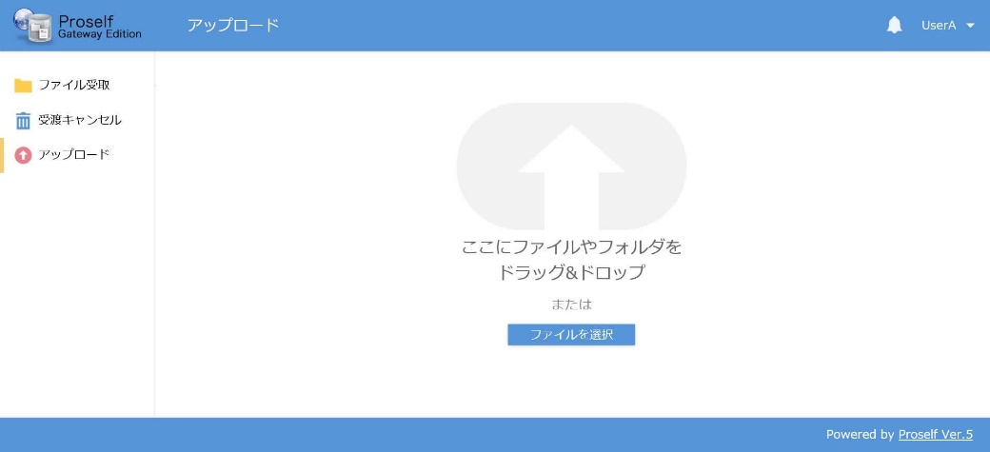
アップロード画面

「ファイルを選択」ボタンをクリックした場合のアップロード画面

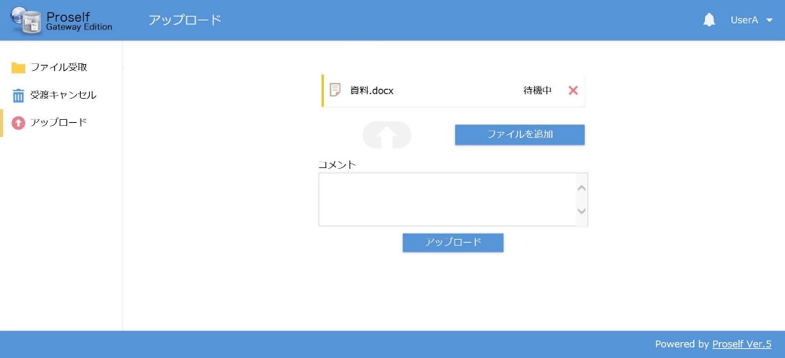
アップロード確認画面

- アップロードするファイルを確認後、アップロードボタンをクリックします。
アップロードが完了すると、以下の画面が表示されます。
承認者がいる場合の  アップロード完了画面 | アップロード完了画面

- 承認者がいる場合は、アップロードすると、承認者へ承認依頼メールが送信されますので、承認者の承認を待ちます。
※承認方法については、「4.承認依頼者からのメールを承認する」を参照してください。

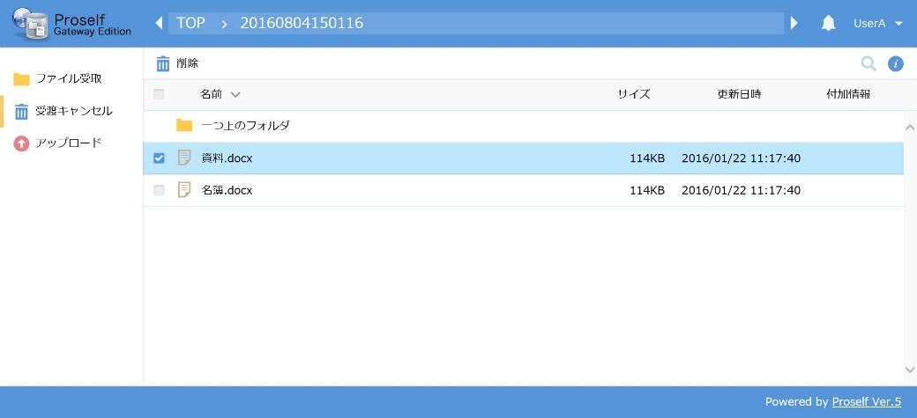
受渡キャンセル画面

誤ってアップロードしてしまった場合は、受渡キャンセル画面で削除することができます。
削除したい場合は、削除したいドキュメントにチェックを入れると「削除」アイコンが表示されますので、「削除」をクリックして削除します。

マイフォルダ方式でダウンロードする（インターネットセグメント）
承認※されると、承認依頼者に承認者から承認通知メールが届きますので、インターネットセグメント端末からアクセスしてダウンロードします。
※承認者がいない場合は、直接インターネットセグメント端末からアクセスしてダウンロードします。

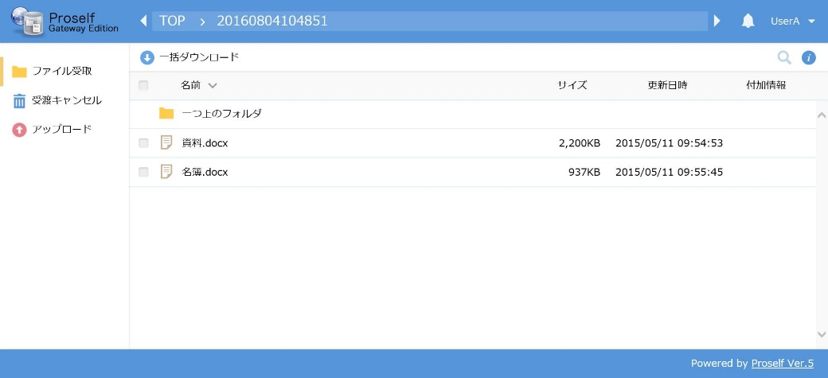
ダウンロード端末

セキュアセグメント端末からインターネットセグメントへアップロードされたファイルは、「ファイル受取」からダウンロードします。
ダウンロードしたいファイルをクリックして「一括ダウンロード」をクリックすると、ダウンロードしたいファイルを選択してダウンロードすることができます。名前横のチェックボックスをクリックすると、フォルダ内のファイルを一括選択することができます。

承認依頼者からのメールを承認する

承認者は、アップロードされたメールを確認し、承認してください。
※双方向のアップロード/ダウンロードを許可している場合は、アップロードされた端末から（インターネットセグメントからアップロードされた場合はインターネットセグメントにある端末から、セキュアセグメントからアップロードされた場合はセキュアセグメントにある端末から）承認してください。
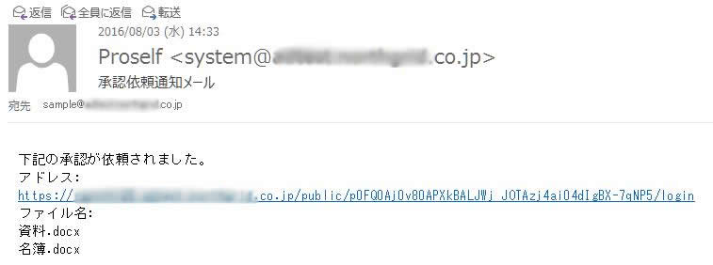
承認依頼メール

承認依頼通知メールのURLにアクセスまたは、ログインして承認依頼を確認します。
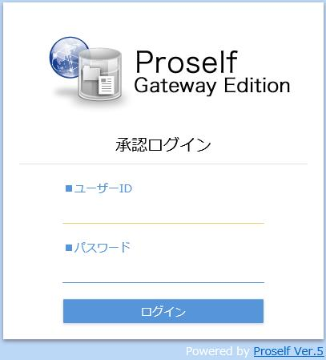
メールURLからアクセスした場合のログイン画面

通常ログインすると、承認者の場合、画面左側に承認一覧が表示されますので、承認一覧より該当のファイルを選択し、承認/拒否を選択します。
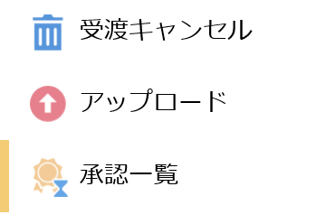

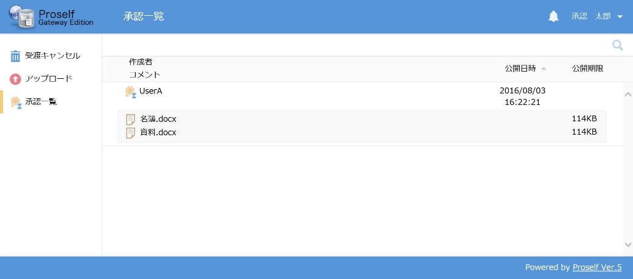
承認一覧画面
ファイルをクリックすると、承認確認画面が表示されますので、中身を確認して承認/拒否を選択します

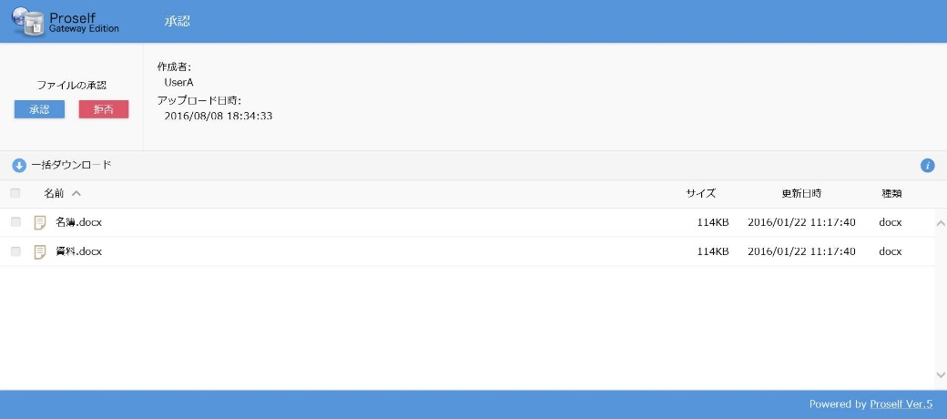
承認確認画面
承認/拒否は承認画面に表示されたすべてのファイルに適用されますので、特定のファイルのみを承認/拒否することはできません。

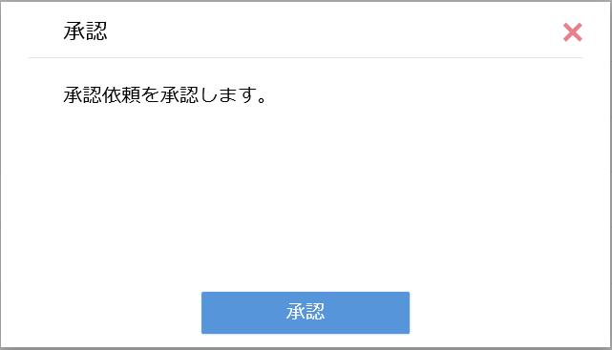
承認確認画面

